

#### Auf den Spuren der Heiligen

**Pilger- und Studienreise nach**

SIZILIEN

**vom 13. bis 22. März 2019**

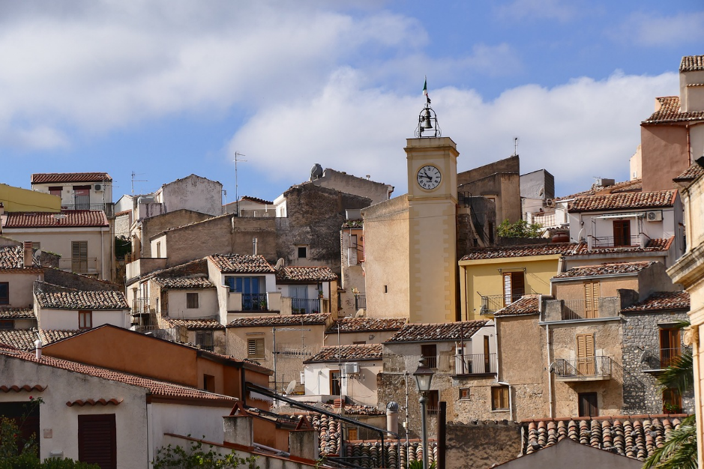

**REISEVERLAUF**

Mi. 13.03. Anreise nach Sizilien – Die alten Griechen: Syrakus

Am frühen Morgen Bustransfer von Würselen zum Flughafen Düsseldorf. Flug mit Lufthansa-Linienmaschine über Frankfurt nach Catania**.** Am Mittag Treffen mit der Reiseleitung und Busfahrer am Flughafen und Fahrt nach **SYRAKUS**. Nach einer kurzen Mittagspause Besichtigung der archäologischen Parkanlage Neapolis u.a. mit dem griechischen Theater und römischen Amphitheater. Anschließend Fahrt zum Hotel im Raum Syrakus zu Abendessen und Übernachtung.

Do. 14.03. Auf den Spuren der Hl. Lucia, Stadtpatronin von Syrakus

Nach dem Frühstück Fahrt nach **Syrakus**, der größten und schönsten ehemaligen griechischen Kolonie in Sizilien. Zunächst besuchen wir die kleine Insel **Ortygia**, das antike Zentrum der Stadt mit dem Dom und anschließend die Kirche **Santa Lucia alla Badia**, die an der Stelle errichtet wurde, an der die Hl. Lucia ihr Martyrium erlitt. Hier finden wir auch das Altarbild ‚Die Grablegung der Hl. Lucia‘ von Caravaggio. Unter der Kirche erstrecken sich die **Katakomben der Hl. Lucia** (Sondergenehmigung erforderlich. Alternativ: Katakomben des Hl. Johannes des Evangelisten). Fahrt mit dem Bus zum Heiligtum von **Madonna delle Lacrime**, von dort Spaziergang zur achteckigen **Chiesa del Sepolcro**, die als Grabstätte der Hl. Lucia diente. Am späten Nachmittag Rückfahrt ins Hotel zu Abendessen und Übernachtung.

Fr. 15.03. Catania

Nach einem frühen Frühstück verlassen wir heute das Hotel zur Fahrt nach **Catania**. Dort besichtigen wir die **Altstadt**, für die das schwarze Lavagestein des Ätna als Baumaterial charakteristisch ist. Wir sehen u.a. den Fischmarkt, die Piazza del Duomo mit der prächtigen Kathedrale, den Elefantenbrunnen, das Opernhaus, den Universitätsplatz und die Barockstraße Via die Crociferi. Weiterfahrt zum Hotel an der **IONISCHEN KÜSTE** zu Abendessen und Übernachtung.

Sa. 16.03. Die Hl. Agathe, die ‚Santuzza‘ in Catania

Nach dem Frühstück fahren wir wieder nach Catania und folgen dort den Spuren der Hl. Agathe in **Sant’Agata La Vetere** (die Kirche in der sie zuerst zur Hl. Messe ging und in der ihr Sarkophag steht), **Sant’Agata al carcere** (an der Stelle des ehemaligen Gefängnisses) und **Sant’Agata alla Fornace** (erbaut über dem Ort des Martyriums der Heiligen. Der Nachmittag steht zur freien Verfügung. Rückkehrt ins Hotel zu Abendessen und Übernachtung.

So. 17.03. Ätna und Taormina

Nach dem Frühstück Fahrt zum **Ätna**, des höchsten aktiven Vulkans Europas. Wir fahren bis zu einem Parkplatz, der letzten Station vor der Seilbahn. Gelegenheit zu einem Spaziergang über die Lava in der Umgebung. Am Nachmittag Besuch von **Taormina**, einer charakteristischen Kleinstadt mit grandioser Aussicht auf das Mittelmeer und den Ätna. Wir sehen die Reste des röm.-griech. Theaters, den antiken Dom und den Corvaja-Palast. Möglichkeit zum Einkaufsbummel. Am späten Nachmittag Rückkehr ins Hotel zu Abendessen und Übernachtung.

Mo. 18.03. Piazza Armeria und Agrigent

Nach dem Frühstück verlassen wir die Ostküste Siziliens und fahren ins Landesinnere. In **Piazza Armeria** besuchen wir die spätrömische **Villa del Casale**, die zum UNESCO-Weltkulturerbe zählt. Ihre rund 3.500 qm großen bunten Fußbodenmosaiken zeigen Jagd- und Festszenen sowie mythologische und geschichtliche Themen. **Agrigent** befindet sich an der Südküste der Insel. Das sogenannte ‚Tal der Tempel‘, welches eigentlich ein Hochplateau ist, steht ebenfalls in der Liste des UNESCO-Weltkulturerbes. Zwischen Hunderten von Mandelbäumen findet man hier die Reste der antiken Stadt **Akragas**. Die beeindruckenden Tempelreste gaben der Stadt ihren Beinamen. Für eine Nacht und zum Abendessen beziehen wir am Abend ein Hotel in der Region von **AGRIGENT**.

Di. 19.03. Selinunte und Marsala

Nach dem Frühstück fahren wir nach **Selinunte**, der größten archäologischen Parkanlage des Mittelmeerraums. Mitten in eindrucksvoller Landschaft spazieren wir durch die beeindruckenden Überreste der antiken griechischen Stadt. Anschließend fahren wir weiter nach **Marsala**, wo man neben dem bekannten Likörwein auch auf eine tausendjährige Tradition von Salzgewinnung aus dem Mittelmeer zurückblicken kann. Neben den Salinen prägen Windmühlen hier die Landschaft. Weiterfahrt zu Abendessen und Übernachtung nach **PALERMO**.

Mi. 20.03. Cefalu‘ und Monreale

Nach dem Frühstück Fahrt ins Fischerdorf **Cefalu**‘, wo wir eine von den Normannen gebaute Kathedrale finden, die reich mit byzantinischen Mosaiken geschmückt ist. Außerdem sehen wir das mittelalterliche Waschhaus. Am Nachmittag sehen wir die weltbekannte Normannenkathedrale in **Monreale**, mit ihren herrlichen Mosaiken aus dem 12. Jh. und den wunderschönen Kreuzgang des Benediktinerklosters. Am späten Nachmittag Rückkehr zu Abendessen und Übernachtung ins Hotel.

Do. 21.03. Palermo und die Hl. Rosalia

Heute wollen wir die **Hauptstadt Siziliens** besichtigen, die reich an Geschichte und Kunst, vor aus der Normannenzeit ist. Wir sehen die Kathedrale mit dem Grab von Friedrich II., den normannischen Königspalast mit der Cappella Palatina und die Kirche San Giovanni degli Eremiti. Weiterfahrt zum **Santuario di Santa Rosalia**, der Schutzpatronin Palermos. Von der großen Statue der Santa Rosalia auf dem Monte Pellegrino aus hat man einen wunderbaren Blick über das Mittelmeer. Der Nachmittag steht zur freien Verfügung. Am Abend Essen und Übernachtung im Hotel.

Fr. 22.03. Rückreise

Nach dem Frühstück verlassen wir das Hotel und fahren zum Flughafen von Palermo. Von dort fliegen wir mit einer Linienmaschine der Lufthansa über München wieder zurück nach Düsseldorf. Dort erwartet uns am Flughafen der Bus zum Transfer zurück nach Würselen und wir können sicherlich auf ereignisreiche Tage zurückblicken.

PROGRAMMÄNDERUNGEN AUS WICHTIGEM GRUND BLEIBENAUSDRÜCKLICH VORBEHALTEN!

* * * * *

**GEISTLICHE BEGLEITUNG: Pfarrer Rainer Gattys, Würselen**

**PREIS DER REISE: 1.595,00 Euro** pro Person im Doppelzimmer

**335,00 Euro** Zuschlag für Einzelzimmer

**„Auszug aus §4 unserer ‚Allgemeinen Reisebedingungen“:**

Ändern sich die Beförderungskosten, insbesondere die Treibstoffkosten, so kann der Reisepreis nach Maßgabe der nachfolgenden Berechnung bis drei Wochen vor Reisebeginn geändert werden. Werden die bei Abschluss des Reisevertrages bestehenden Abgaben wie Hafen- oder Flughafengebühren uns gegenüber geändert und waren diese Änderungen bei Vertragsabschluss für uns nicht vorhersehbar, so kann der Reisepreis um den entsprechenden, anteiligen Betrag herauf- oder herabgesetzt werden.

**TEILNEHMER:** min. 30 Personen - max. 45 Personen

Bei Nichterreichen der Zahl und dadurch bedingter eventueller Absage, werden ohne Abzug alle eingezahlten Beträge zurückerstattet. Eine frühzeitige Anmeldung sichert auch schon früh für alle Interessenten die Durchführung der Reise. Zum Schutz gegen hohe finanzielle Verluste im Fall einer Abmeldung aus wichtigem Grund ist im Reisepreis eine Reiserücktrittskostenversicherung eingeschlossen.

**LEISTUNGEN:** Bustransfer von Würselen zum Flughafen Düsseldorf und zurück. Flug mit Lufthansa von Düsseldorf nach Catania und von Palermo nach Düsseldorf. Unterkunft in guten Hotels der italienischen 4*-Klasse. Halbpension vom Abend des ersten bis zum Morgen des letzten Reisetages. Rundfahrt in Sizilien mit modernem, klima­tisierten Reisebus. Besichtigungen lt. Programm einschl. der Eintrittsgelder. Qualifizierte italienische Begleitung und unsere Reiseleitung an allen Tagen. Insolvenz- und Reiserücktrittskostenversicherung.

**STEUERN: Flughafensteuern, Sicherheitsgebühren** und andere flugbezogeneAbgabensind in diesem Reisepreis mit 144,18 € (Stand November 2018) inkludiert.

**EINTRITTSGELDER:** Die Eintrittsgelder in Höhe von zurzeit 85,50 Euro für programmbeschriebene Besichtigungen sind im Reisepreis enthalten.

**BUSTRANSFER:** Zu Ihrer Bequemlichkeit organisieren wir eine gemeinsame Anreise zum Flughafen Düsseldorf. Die Kosten für den Bustransfer hin und zurück sind im Reisepreis enthalten.

**NICHT EIN-** Zwischenmahlzeiten, Getränke während des Essens sowie persönliche Ausgaben

**GESCHLOSSEN:** und Trinkgelder. Unser Reiseleiter wird zu Beginn der Reise 50 Euro zur Bedeckung der **Trinkgelder** für Fahrer und Guide sowie Rezeption und Restaurant in den Hotels einsammeln, damit Sie sich nicht weiter darum kümmern müssen.

**REISEZEIT:** Der März bietet sich für eine Reise in den Süden Europas an. Es wird schon schöne Frühlingstage geben, die Vegetation ist schon erwacht. Regentage oder Schauer während des Tages sind aber möglich.

**REISEDOKUMENTE:** Für die Einreise benötigt jeder EU-Bürger einen bei Reiseende noch mindestens drei Monate gültigen Ausweis.

**VERSICHERUNG:** Wir bieten für die Dauer der Reise das Schutzengel-Reisepaket der Würzburger Versicherungs-AG an. Es beinhaltet eine Reisegepäck-, Reisekranken-, Reiseunfall- und Reisehaftpflichtversicherung zum Preis von 29 Euro. Nähere Informationen erhalten Sie auf Wunsch in unserem Büro.

**REISENUMMER: 1087 / 19** Bitte bei Anmeldung, Zahlungen und Rückfragen angeben.

**AUSKUNFT &** **Pfarrgemeinde St. Sebastian**

**ANMELDUNG:** An St. Sebastian 2, 52146 Würselen

Tel.: 02405-42629-0

## E-Mail: pfarrbuero@sankt-sebastian-wuerselen.de

**ORGANISATION:** **KREIS DER FREUNDE ROMS E.V.**

Heussstraße 44, 52078 Aachen

Tel. 0241 47581318, Fax 0241 47581320

E-Mail: [info@kdfr.de](mailto:info@kdfr.de)

Internet: www.kdfr.de

Nach Erhalt der Anmeldung versenden wir eine Bestätigung und bitten anschließend um Überweisung einer Anzahlung von 100,00 Euro pro Person auf das angegebene Konto.

Stand 07.11.2018